四川大学华西医院皮肤性病科进修招收简章
一、科室简介
四川大学华西医院皮肤性病科始建于20世纪50年代初，是卫生部建设的国家重点专科；四川省教育厅唯一的皮肤性病学重点学科；西南地区危急重、疑难病人会诊、抢救、治疗中心；国家新药临床试验基地；卫生部化妆品人体安全性和功效性评价中心；卫生部化妆品皮肤病诊断机构；中国医师协会美容培训基地；卫生部真菌临床科研培训中心；中国皮肤科医师协会真菌专业培训基地，住院医师培训基地，中国西部人才培训基地。
科室现有名老专家7人，教授5人，副教授5人。多人担任国家及省医学会、医师协会负责人，多人担任中华医学会会员，中国医师协会皮肤分会副会长、常委委员、委员，学组副组长及省市学术、技术带头人。现有博导4名，硕导11人，经过多年的教学实践积累，培养了一批具有丰富临床教学和技能的指导教师。每年为国家培养博士、硕士近20名，培养住院医师3-5名，培养进修生、西部人才近10名。
近5年来我科发表论文300余篇，其中SCI收录论文80篇。承担国家、省市级科研项目80多项，获省科技奖3项，专利5项，主编、参编著作25本。
科室建有公共邮箱，QQ群、微信平台，微信群，科内信息交流畅通，微信平台面向社会，及时宣传科室信息，健康教育，就诊指南，特色医疗等专栏。
科室有护理人员21人，均为本科、大专以上的学历，从事临床护理工作多年，具有丰富的临床护理经验。此外还开展了伤口专科护理、静脉输液专科护理、糖尿病专科护理、疼痛专科护理、感染控制专科护理等。
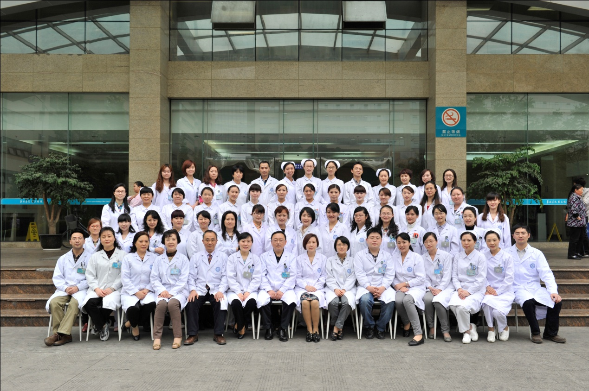
皮肤性病科病房位于医院第三住院大楼九楼，科室现有住院床位54张，收治患者约2000人次/年。病房医疗组长每天查房两次，主任、指导教授、护士长均参与指导查房，为病人的正确诊断、治疗和护理质量提供了根本保障。病房严格执行一线、二线、三线和行政值班，及时解决病人需求，确保医疗工作质量和安全。

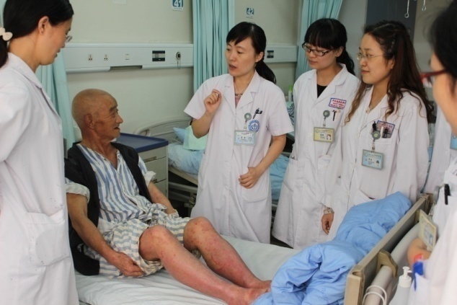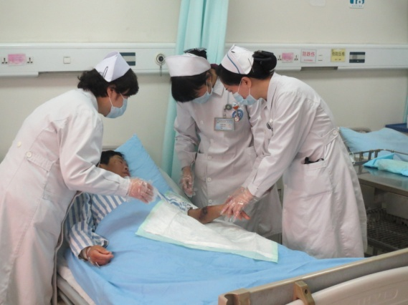
二、科室现有专业组、师资情况：根据学科发展的总体规划，我科现有四个亚专业分别如下：
皮肤免疫性疾病亚专业：团队由郭在培，李薇，张敏，黎静宜，闫薇，吕小岩，陈小玫组成。郭在培教授是免疫性皮肤病亚专业学术带头人，曾两次留学日本，获日本“皮肤科学研究者”证书。应邀到多个先进国家讲学和参观学习，吸收和发扬了先进国家的宝贵经验。担任科室及教研室主任15年，积累了丰富的临床经验和管理水平，为皮肤科常住发展起到了领军作用。郭教授长期从事皮肤免疫性疾病临床和实验室研究，承担国家自然科学基金面上项目和四川省科技厅多个项目。培养硕士研究生20多名。主编及参编多本专科著作及教科书。发表论文200余篇。担任多本杂志的编委。担任中国医师协会皮肤分会常务理事、四川省医师协会副会长，四川省学术和技术带头人。从事皮肤性病学临床、教学和科研工作30多年，对皮肤性病的诊断、鉴别诊断和治疗具有相当的经验，能熟练诊治各种常见病和多发病，对疑难病和少见病亦有深入的研究。对血管炎、银屑病等红斑鳞屑性皮肤病、病毒性疾病，过敏性疾病如湿疹、接触性皮炎、化妆品皮炎、荨麻疹、药疹等诊治有丰富的经验，处于国内先进水平。自身免疫性疾病，大疱性疾病及性传播疾病等方面亦积累了丰富的临床研究和诊治经验。过敏性和炎症性皮肤病是其主要研究方向。
医学美容与化妆品学亚专业：负责人李利、蒋献，团队由王曦，薛斯亮，张舒，文翔，胡念芳组成。李利教授曾两次留学法国，获该校博士学位（Ph.D）和《高级专业医师研修证书》。现任中国医师协会皮肤分会副会长、皮肤性病专委会全国委员/皮肤美容学组副组长；中西医结合皮肤病学化妆品委员会全国委员；省医学美学与美容学会副主任委员；市中西医结合皮肤性病学主任委员；数本杂志的编委；主持国际合作项目、国家级、省部级科研项目20余项；发表文章200余篇，参编/译专著10余部。
担任科室副主任10年来，主管科室科研工作，近几年科室科研水平有了大幅度提高，成功申请了多项国家自然科学基金、省科技厅基金及多项专利，每年发表SCI文章近20篇。
李利教授工作30年来积累了丰富的临床经验，特别擅长损容性疾病如面部皮炎/痤疮/扁平疣、脱发、黄褐斑/白癜风等色素性和血管性疾病、晒伤等光线性疾病的处理；对美容医疗技术如高能脉冲激光有深入研究。作为华西医院食品药品监督管理局化妆品皮肤病诊断机构和食品药品监督管理局化妆品人体安全性和功效评价机构负责人，对化妆品不良反应有较强的处理能力，提供皮肤医学美容和化妆品应用咨询。
蒋献教授是医学美容与化妆品亚专业学术带头人,曾留学美国波斯顿大学，获该校博士后毕业证书。现任中华医学会皮肤科分会-全国青年委员，中华医学会皮肤科分会-实验学组委员，中国中西医结合学会皮肤性病专业委员会-皮肤屏障学组委员，中国中西医结合学会皮肤性病专业委员会-皮肤图像技术学组委员，四川省医学会医学美学美容专委会委员。“卫生部化妆品皮肤病诊断机构”、“卫生部化妆品人体安全性和功效检验机构”专家。
担任科室副主任10年来，主管科室教学工作。在蒋献教授带领下的教学小组为科室教学水平提高做了大量工作，从教学文章的撰写，课件的梳理、审核，教学师资培养、队伍建设、提高授课能力，改革教学方法、改革考试方法、教学资料整理、归档等做了大量工作。
作为课题负责人承担了国家自然基金、教育部留学人员科研基金及省部级科研项目。发表论文100余篇。主编及副主编专业著作各1部，参编、参译专著5部。获第四届中国皮肤科“优秀中青年医师奖”。从事临床医疗、教学和科研工作20余年，能熟练诊治皮肤性病科常见病、多发病及危急重症；擅长于损美性皮肤病（色素性、血管性皮肤病、痤疮等）和皮肤老化及光老化的诊治，以及皮肤保健与美容，皮肤美容激光，化妆品咨询等。
真菌及感染性皮肤病亚专业：负责人冉玉平、熊琳，团队由易勤，汪盛组成。冉玉平教授是皮肤性病科真菌亚专业学术带头人：留学日本、美国、荷兰，长期从事医学真菌临床和实验室研究。承担国家自然科学基金面上项目，四川省科技厅等项目，培养博士和硕士70余名。发表论文200余篇。任四川省皮肤性病专委会主任委员，四川省学术和技术带头人，中国菌物学会医学真菌委员会副主任委员，中国微生物学会医学真菌委员会副主任委员，中国医师协会皮肤性病专委会真菌学组副组长，中国中西医结合学会皮肤性病专委会真菌学组副组长，担任亚太医学真菌学会理事、中华医学会皮肤性病学分会全国委员、欧洲皮肤性病学学会会员。担任《皮肤病与性病》副主编、以及国内多种专科杂志的编委。从事皮肤性病学临床、教学和科研工作30多年，对皮肤性病的诊断、鉴别诊断和治疗具有丰富的经验，能熟练诊治各种常见病和多发病，对疑难病和少见病亦有较深入的研究。尤其对皮肤病对皮肤癣菌病（头癣、体股癣、手足癣、甲真菌病）、皮下真菌病（孢子丝菌病、着色真菌病）、声带和中耳曲霉病、马拉色菌相关疾病、马尔尼菲青霉病、隐球菌病、镰刀菌病等侵袭性真菌感染及儿童真菌病诊治有丰富经验。
皮肤肿瘤与临床病理亚专业：负责人王琳，团队由刘宏杰、王婷婷、温蓬飞组成。王琳教授于 2003年获美国德州大学MD Anderson癌症中心博士后毕业证书。获2010年度中国医师协会皮肤科医师分会优秀中青年医师奖。现任中华医学会皮肤性病学分会病理学组委员、四川省医学会皮肤性病学专业委员会委员兼秘书、四川省医师协会候会长、《中华皮肤科杂志》等杂志的通讯编委。主持承担多项国家级、省部级、校院级科研课题。发表中英文学术论文100余篇。作为主译、副主编和参编出版了多部皮肤性病学和病理学专著，培养研究生20多名。
从事皮肤性病学临床、教学和科研工作20多年，对皮肤性病的诊断、鉴别诊断和治疗具有丰富的经验，能熟练诊治各种常见病和多发病，对危急重症和疑难病诊治能力强；擅长于皮肤良恶性肿瘤特别是皮肤淋巴瘤的诊断、鉴别诊断和治疗；具有丰富的皮肤病理诊断经验。
三、进修生培养目标及计划
为贯彻落实卫生部人事司卫生人才培养项目的要求，切实加强市级、县级医疗卫生诊疗水平，加强皮肤病专业人才队伍建设，促进农村卫生事业发展，根据四川大学华西医院进修生培养项目实施方案，结合我科实际和基层医院实际需求，特制定如下进修医生培养计划。
1、项目培养目标
该培训项目将为以西部地区为中心，辐射全国的市级、县级医院，培养一批中青年皮肤性病专业临床技术骨干，提高市级、县级医院皮肤性病领域的服务能力和水平，方便群众看病就医，减轻群众经济负担。
我科采用进修生培训小组负责制，针对培训学员的自身情况和学员派出单位的业务发展需要，制订具体培养计划，明确培养目标，为学员提供充分的学习和实践机会。采取临床亚专业轮转、理论培训、集中培训、专项技术学习、专家指导等方式，关键技术手把手地培训和实践，注重采取多种培养形式，使他们真正掌握专科知识，确保学员学有所获、学有所成。
2、培训计划
医院医教部负责落实安排学员的岗前培训、集中培训和统一学习。
科室由分管教学的副主任对进修生培训总负责，医疗组长对进修医生的亚专业进行专科培训，具体实施，由科室专职人员、教学秘书和科秘书协助进修生的招生、考勤、课程安排、文件管理等事宜。
每位学员均安排一名医疗组长作为学习和生活的指导老师。并由其相关亚专业的主治医生和一名具有高级职称的指导教授作为其指导老师。科内安排理论课程和各种临床培训（包括进修生小讲课、各亚专业理论课程、科室每周一次的疑难病例讨论、死亡讨论、病理讨论青年医师沙龙等）。积极支持参加全国、省市学术会议（如全国年会、省市每月一次的学术会议、年会等），为学员提供含有最新进展的学术讲座。学员学习结束后，指导老师指导学员撰写学术论文1-2篇。继续保持与学员和选派单位良好的学术关系，利用远程会诊、实地指导、电话咨询和我科主办的网站、微信平台交流等措施保证培训技术的实施和推广。
针对培训学员自身情况和学员派出单位的业务发展需要，制订以下轮转：
申报专业 | 轮转专业及时间安排
 | 共12月，病房各专业组轮转共6月+美容中心/皮肤外科、普通激光、性病检测机治疗/变态反应检测、物理治疗/诊断室共6月（进修六个月则减半）
病房 | 共6月，病房各专业组轮转
门诊诊断室 | 共6月，随指导老师上门诊
皮肤美容中心 | 共2月，除随指导老师上门诊外、其余时间转美容中心
皮肤外科及激光、性病治疗 | 共3月，除随指导老师上门诊外，其余时间转皮肤外科及激光、性病治疗、换药室
变态反应检测、物理治疗 | 共1月，除随指导老师上门诊外，其余时间转变态反应检测、治疗，物理治疗等
3、须轮转治疗室的基本情况
我科拥有目前最先进的皮肤病及性病相关检测与治疗的仪器、设备，如各种激光治疗仪、各种黑光治疗仪、过敏反应检测与治疗仪、性病检测与治疗仪、医学美容及美容激光机、皮肤外科手术设备等，科室还在不断开发新技术、引进新设备为临床工作、进修、人才培养提供有力的硬件和软件保障。
门诊设有数个治疗室：皮肤美容治疗中心、美容激光治疗室、皮肤美容注射治疗室、皮肤外科/普通激光治疗室、换药/注射室、过敏原检测/治疗室、斑贴/过敏原皮内检测室、皮肤科光疗室、皮肤性病检测/治疗室等。年门诊治疗病人20多万人次。
皮肤医学美容中心：
皮肤美容中心引进数千万的先进设备搭建高技术平台，建成西南地区一流的损容性疾病综合治疗中心，是中华医学会授牌的国家级皮肤医疗美容示范基地。本中心发展至今拥有普通美容治疗室、美容激光治疗室、皮肤美容注射治疗室，日均完成美容操作近100例，每年施治上万例患者。
普通美容治疗室：开展多功能电离子、液氮冷冻、微波、超声波导入、果酸、三氯醋酸化学剥脱等技术，治疗损容性、赘生性皮肤病；开展白癜风表皮移植术治疗稳定期的节段型/局限性白癜风；采用面膜倒模术结合超声波皮肤营养物质/药物导入，对正常皮肤保健、抗衰减皱、美白或祛斑。另外，我中心还采用果酸治疗皮肤老化、痤疮、痤疮瘢痕、毛孔粗大、皮肤角化等问题。
皮肤激光美容治疗室：拥有多种先进的色素性疾病激光仪、脉冲染料激光仪、光子嫩肤仪、半导体激光脱毛机、点阵激光治疗仪、308nm准分子光、痤疮治疗仪等，治疗各种色素性及血管性疾病、保养皮肤、永久性脱毛、瘢痕、皮肤赘生物以及各种难治的痤疮。
皮肤美容注射治疗室：采用安全可靠的注射产品，由内而外使面部年轻化。治疗项目包括祛除皱纹、容量填充（法令纹、川字纹、苹果肌、颞部、木偶纹等）、轮廓修饰（隆下巴、隆鼻）、面部提升等。
在科研方面，美容专业在国内率先推广无创性皮肤检测技术，创建国内唯一的《工程皮肤生物学实验室》和《化妆品工程技术研究中心》。在多项国家自然科学基金及省科技厅基金的支持下，着重开展了针对损容性皮肤病的基础和临床研究，发表文章、主编或参编译书籍共近260余篇。获得著作权2项，申报专利5项，并获得四川省科学技术进步三等奖。负责国家药监局地区“化妆品皮肤病诊断”、和“化妆品人体安全与功效检验”，参与国家相关法规的起草工作。
美容专业也大力进行人才培养和继续教育工作。目前培养毕业和在读硕/博士40余人，并连续7年举办全国继续医学教育培训班，培训医师柒百余人，具有一定的地区辐射影响力，带动了皮肤美容亚专业的蓬勃发展，产生了较大的社会效益。
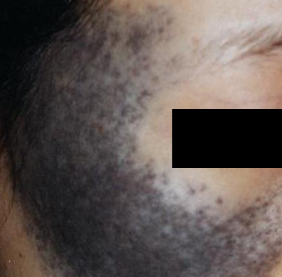 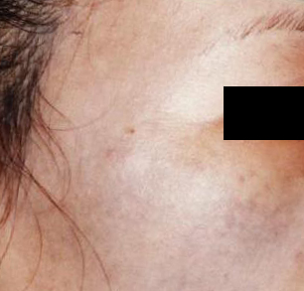 太田痣治疗前后
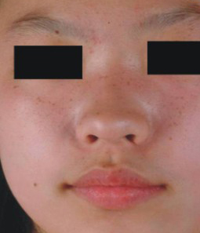 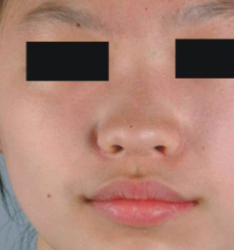 雀斑治疗前后
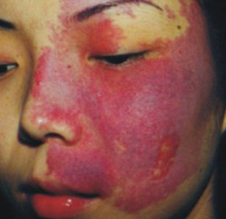 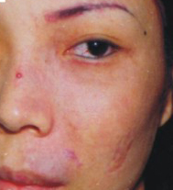 血管瘤治疗前后

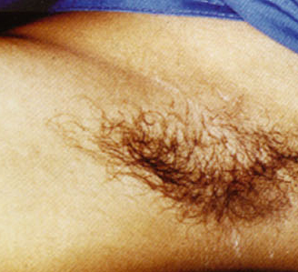 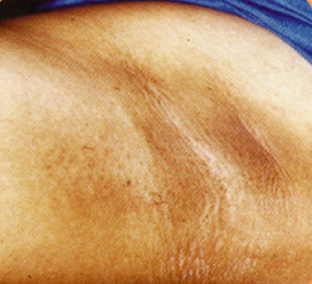 脱毛治疗前后
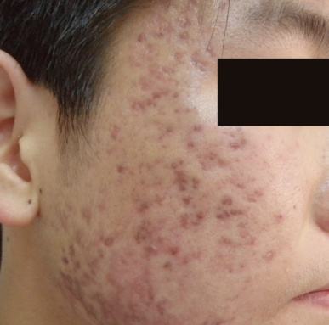 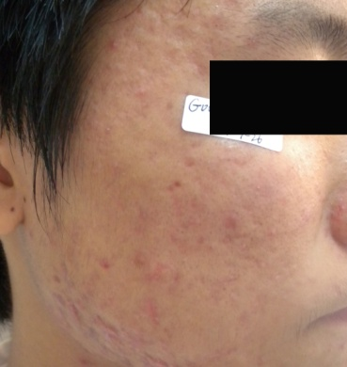 痤疮果酸治疗前后
皮肤外科/激光治疗室：
皮肤激光治疗室发展至今拥有4间手术室，日均完成手术50例以上，每年施治近15000例患者。本治疗室主要开展皮外科手术、激光手术及激光辅助治疗。
本治疗室利用YAG激光和二氧化碳激光技术开展的肿物切除术，包皮环切术、激光腋臭手术等，减少了术中出血、缩短了手术时间，缩小了手术疤痕。对色素痣、软纤维瘤、寻常疣（瘊子）等有较好疗效。使用YAG激光技术治疗血管瘤，化脓性肉芽肿，浅表肿物烧除等有独特疗效。
所开展的皮肤外科手术立足皮肤肿物切除及皮肤精细切开与缝合的治疗，兼顾美容。对各种皮肤良、恶性肿瘤的治疗如色素痣、脂肪瘤、皮脂腺囊肿、皮肤纤维瘤、脂溢性角化、皮脂腺痣、疣状痣、汗管瘤等良性肿瘤，基底细胞瘤、鳞状细胞癌、Bowen病、Paget病、恶性黑素瘤等恶性肿瘤。先天性畸形及遗传性疾病。如副耳、血管瘤、腋臭等。创伤及感染性疾病。烧伤、外伤所致瘢痕及所引起的秃发、挛缩、面部及躯干的外观形态的改变，皮肤及软组织缺损等的修复性治疗及功能再恢复。细菌、真菌、病毒及其他病原微生物感染所引起皮肤组织的脓肿、溃疡、赘生物及缺损等。为疑难性皮肤病、皮肤肿瘤的病理诊断及深部真菌、病毒、分支杆菌等的特异性感染的病原体培养，提供必要的组织标本以获得可靠的诊断，指导临床选择正确的治疗方案。
该治疗室开展了面部肿物切除术精细缝合法，使患者面部手术疤痕大大减轻，患者满意率98%以上。同时对患者面部较大肿物开展了皮瓣转移术加精细缝合，使原需留下较大疤痕的患者，瘢痕大大减轻。与此同时我科还使用术后瘢痕护理技术，是产生增生性瘢痕的可能进一步减少。本治疗室开展的皮肤激光美容外科治疗，已成为皮肤病治疗学与整形美容外科技术相结合的一门交叉分支。广义上涵盖了皮肤外科手术、面部美容手术、化学剥脱术、软组织填充、人工材料植入及冷冻、磨削等物理治疗。如腋臭、白癜风、色痣、先天性胎记、酒渣鼻、毛发移植、局部皮下脂肪堆积、皮肤老化、瘢痕疙瘩以及各种原因所致的瘢痕、秃发、眉脱失、不良的文刺术等，这些疾患及缺陷均可以通过各种皮肤外科的手术或物理、化学的方法进行治疗，以达到最佳的美容效果。激光治疗室较全面掌握该方向治疗方法，并积极发展新的术式为广大人民群众服务。
激光治疗室还使用氦氖激光及半导体激光技术，帮助难治性溃疡愈合、感染性伤口愈合、带状疱疹后遗神经痛、各种原因引起的炎症性水肿。
病理实验室：
皮肤病理室40多年来已积累数万例皮肤病理资料，开展了皮肤病理的多种特殊染色检查，借助我院病理科的技术、设备，目前可以作100余种免疫组化标记、直接免疫荧光检查、原位杂交和淋巴增生性疾病的基因重排等检查，对各种皮肤病尤其是皮肤肿瘤能作出高质量的诊断。我科面向全省接受各种病理标本会诊以及皮肤大疱性疾病的直接免疫荧光送检标本，对疱病的诊断具有极高的价值。
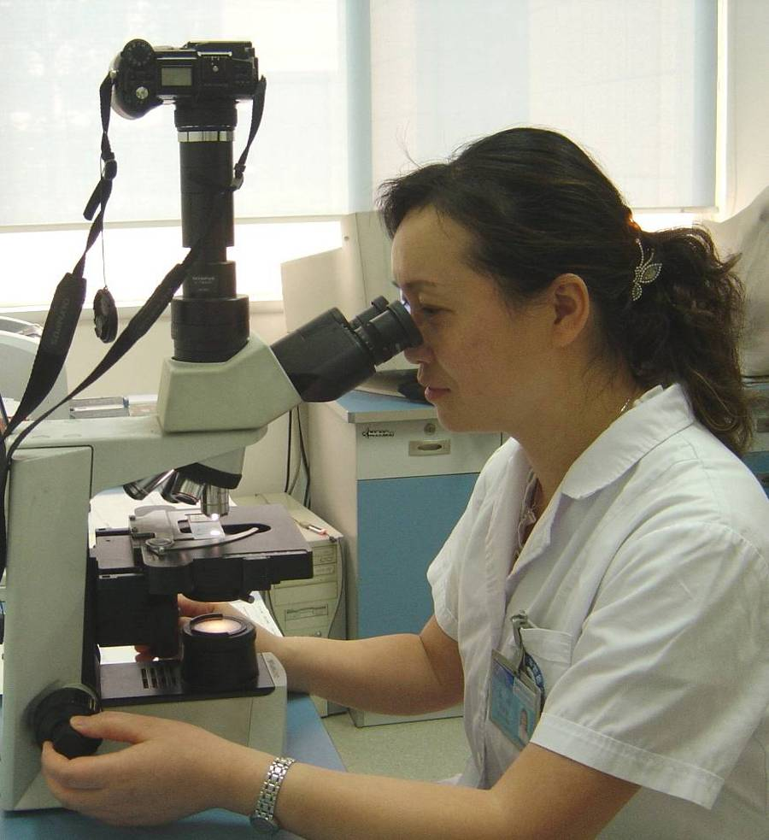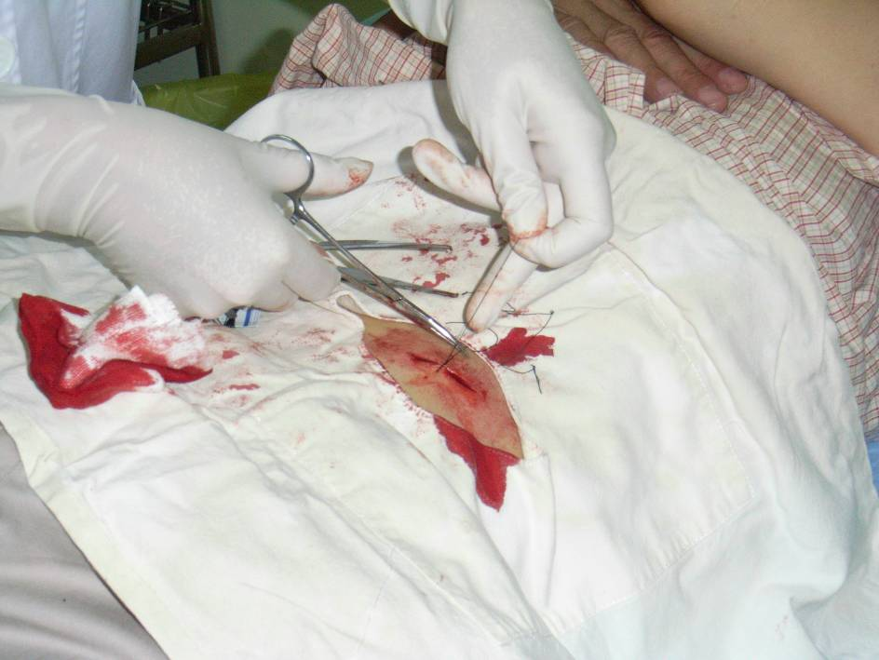
皮肤变态反应及炎症性疾病检测治疗室：
皮肤变态反应及炎症性疾病是我科重要的亚专业之一，过敏性、炎症性皮肤疾病是我科发病率最高的疾病，既包括近年发病率逐年升高的银屑病、特应性皮炎、湿疹、慢性荨麻疹等常见病；也有血管炎、皮肌炎及红斑狼疮等病因复杂累及多个脏器损害的疑难疾病；以及重症药疹、过敏性休克、疱病等危急重症。
本亚专业开展了开放性斑贴试验，斑贴试验，皮内试验、点刺试验，自体血清皮肤试验检测及自体血疗法；开展UVA和UVB最小红斑测定、光斑贴试验，为光敏性疾病的诊疗提供良好的技术支撑；引进了UV 001BL窄谱中波紫外线全身舱治疗仪，UV801KL中波紫外线半身舱治疗仪，UVmetel紫外光照度计（Wood灯），PUV236T便携式紫外线治疗仪等一系列先进的仪器设备，为治疗银屑病、瘙痒性皮肤病、白癜风、湿疹等获得了良好的效果。本亚专业同时还开展了针对血管炎、大疱性皮肤疾病的直接免疫荧光检测；湿疹、银屑病的中药药浴治疗；神经性皮炎、结节性痒疹的液氮冷冻治疗及敏感性皮肤的光子修复、毫米波治疗。这些技术和业务的开展极大地提高了本专业人员的诊断及治疗水平，为整个四川地区甚至西部地区广大患者提供了更为优质的医疗服务，取得了良好的社会效益。
在科研方向方面，本亚专业瞄准国际研究前沿，以临床应用为导向，注重基础科研与临床的结合。陆续建立了一系列成熟、完善的细胞及动物模型；搭建了包括流式细胞术、免疫荧光、实时荧光定量PCR、免疫印迹及免疫组织化学等分子生物学技术平台。在多项国家自然科学基金及中华医学会基金的支持下着重开展了针对银屑病、特应性皮炎及皮肤血管炎发病机制的基础和临床研究,已有多篇论文被SCI收录。为促进基础研究的成果转化，利用已具备的技术力量，开发针对疾病致病因子的单克隆抗体及中药单体是目前本亚专业研究发展的主要方向。
本亚专业也大力开展相关继续教育工作。通过远程教育、城市会议、患者教育等多种方式，对西部地区基层医生进行皮肤病诊疗技能培训，对患者及其家属推广变态反应性疾病如特应性皮炎等的防治及护理方法，对提高西部地区医护人员变态反应性疾病诊治水平，患者及家属防病、治病、护理的能力起到了积极的推动作用。

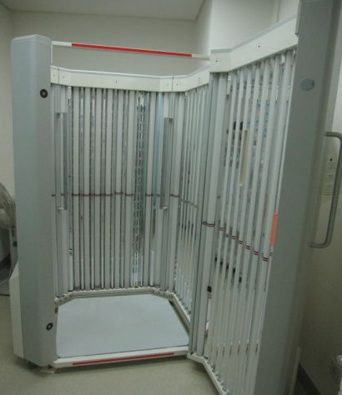
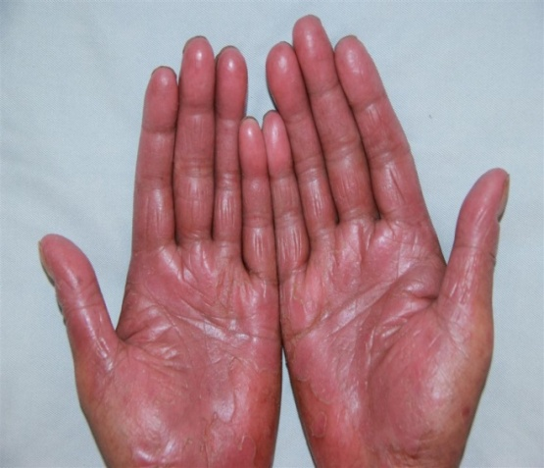
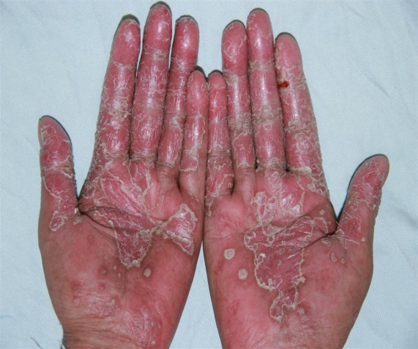
NB-UVB全身治疗仪
手掌银屑病治疗前
手掌银屑病NBUVB治疗2周后

医学真菌学检测室：
真菌感染在皮肤科门诊中患者1/4以上,在内、外、妇、儿及呼吸、肿瘤、血液、风湿免疫科中也常见。浅部真菌病如足癣、念珠菌性阴道炎、汗斑等发病与遗传背景、环境和病原菌毒力等因素综合影响有关,对患者的身心健康和经济状况以及生活质量均有影响。深部真菌病快速上升则延长治疗时间,加大医疗支出,加重基础疾患直至患者死亡。真菌感染诊治是医学领域重要任务,我国卫生行政管理部门已规定:凡三级甲等以上医院都必须设立真菌实验室以适应形势需要。
4、学员管理和结业考核
由医院的医教部进修办公室负责学员的招收、报到、住宿安排、卡证办理等工作。生活关怀、思想教育和素质培养（保持对学员学习情况的跟踪了解，及时解决学习中遇到的问题）。
科室负责学员的日常管理和培训考核。要求学员自觉遵守我院的各项规章制度，有事需请假要经科室同意（1天以上要经科室主任批准，3天以上需报医教部批准）。专职人员、教学秘书和科秘书负责不定期考勤和各项讲座的签到工作。学员培养工作结束前1周，培训小组对学员进行书面的理论知识考试（理论考试的题目从题库中抽取，操作和临床应用考核穿插在平时的临床工作中），撰写专业论文一篇，并填写考核表。
学员培养工作结束前1周，学员本人应对学习期间的思想、工作、学习等情况进行书面总结，填写《四川大学华西医院进修生鉴定表》，指导老师/指导教授、培养科室签署意见后，由医教部进修办公室和继续教育学院统一送派出单位存档。
四、进修学员的资质要求
具有临床医学专业本科及以上学历；有本专业工作经历；具有西医或中西医结合医师资格证书和执业证书；或本专业骨干人才。

四川大学华西医院皮肤性病科

2017年3月17日

